Royaumes Ogres vs Orques & Gobelins du 23/04/2011 chez Jeremy. Le placement :
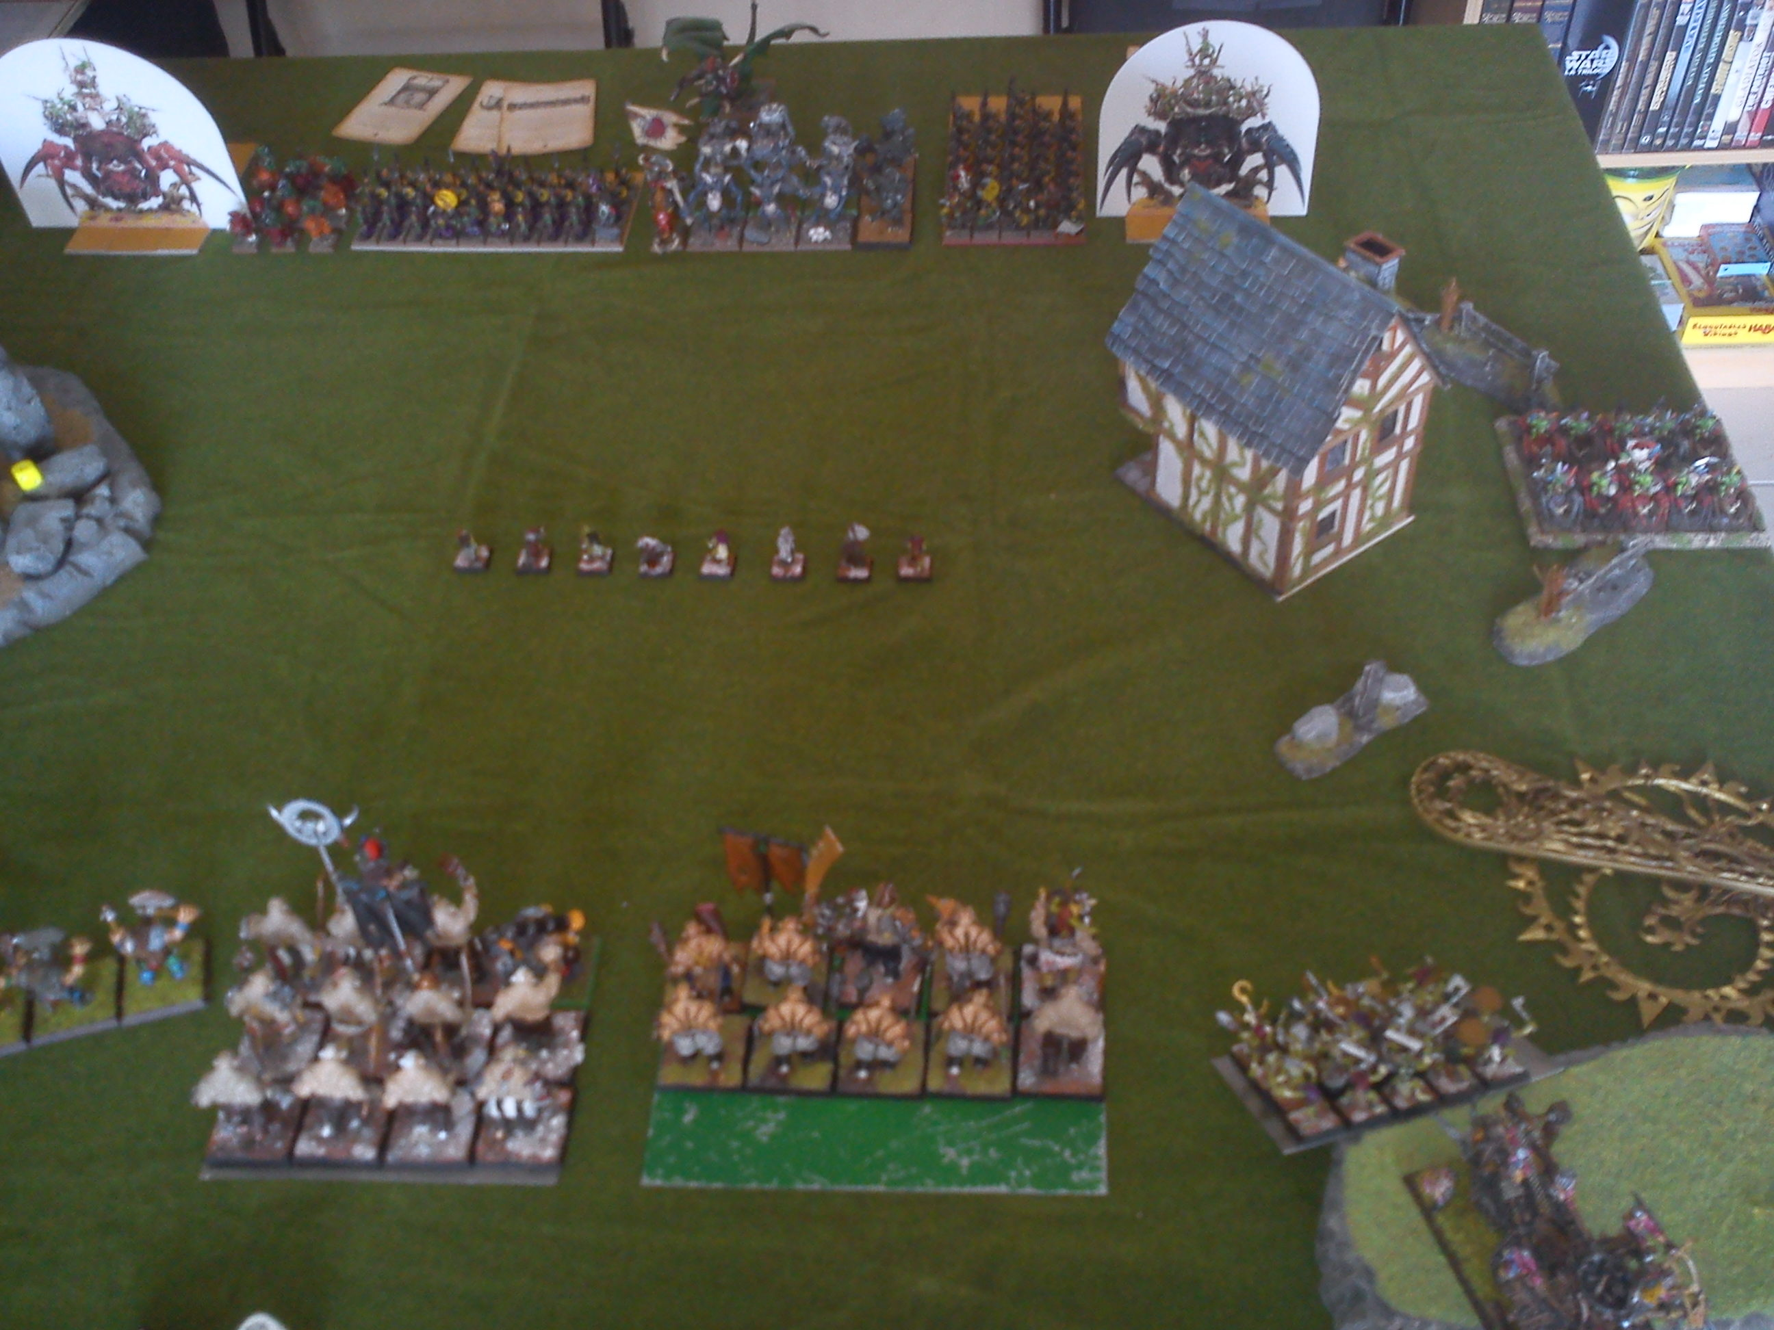
Les O&G commencent. Au centre, les Trappeurs Gnoblars (2 tests d’animosité raté) retardent l’avancé des trolls et des gob (qui ne veulent pas lâcher leurs fanatiques trop tôt).

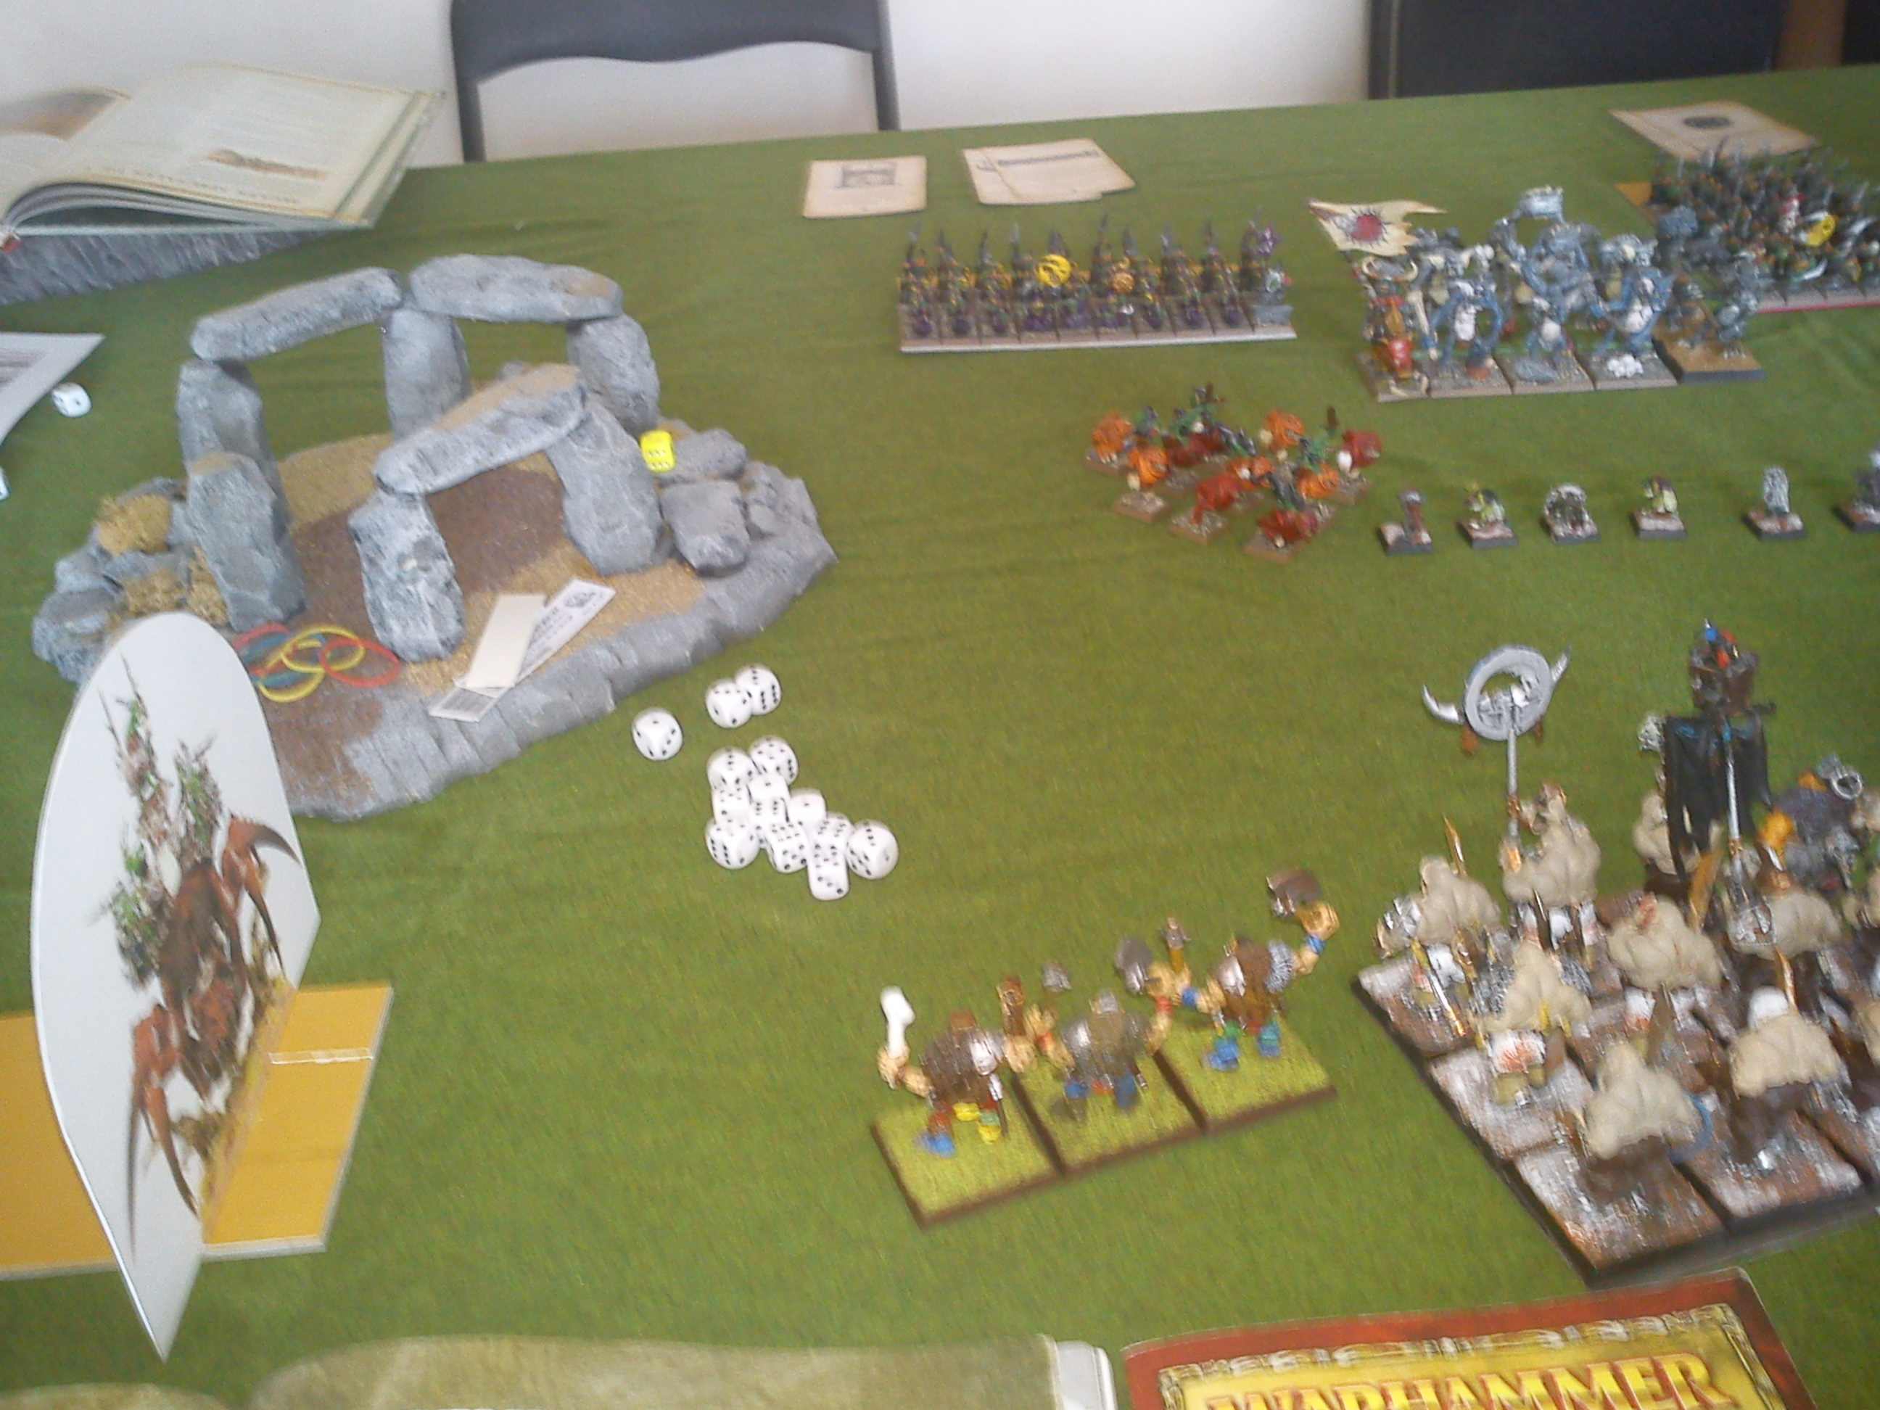
Les gobs sur squig et l’araignée géante rouge avec catapulte attaque sur le flanc gauche des RO.
Le mouvement des squigs est trop lent, ils se dirigent alors vers les trappeurs gnoblars.

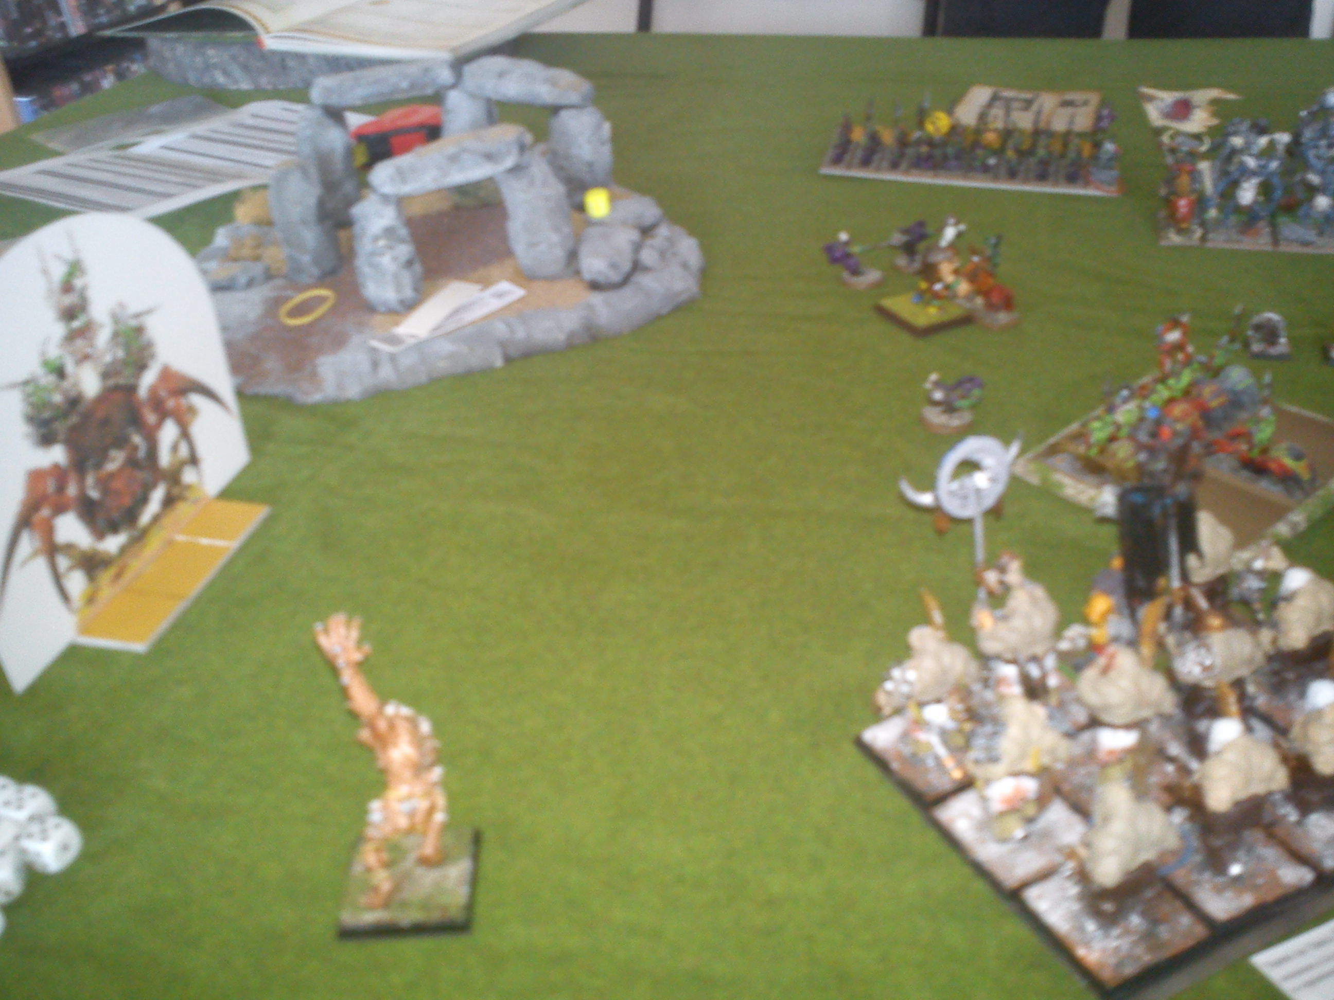
Les gobs sur squig et les mangeurs d’homme s’entretuent. L’éventuelle charge de flanc de l’araignée géante rouge sera bloquée par le cannibale.

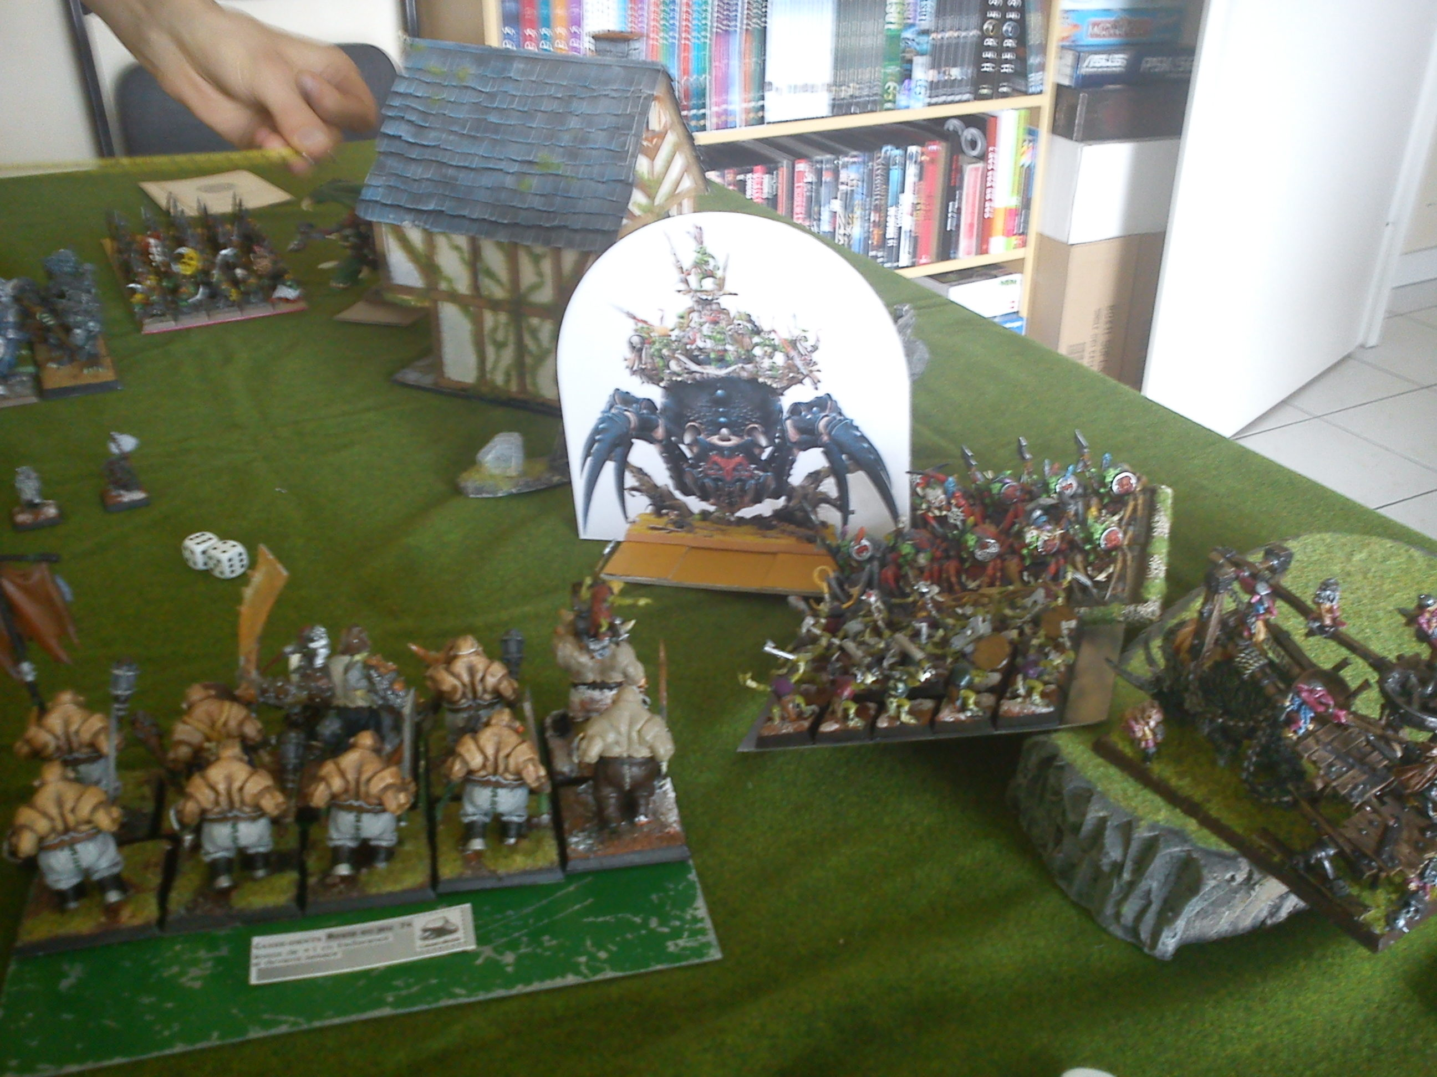
Les gobs sur araignée (l’animosité les oblige à charger les gnoblars) et l’araignée géante noir attaque sur le flanc droit des RO.
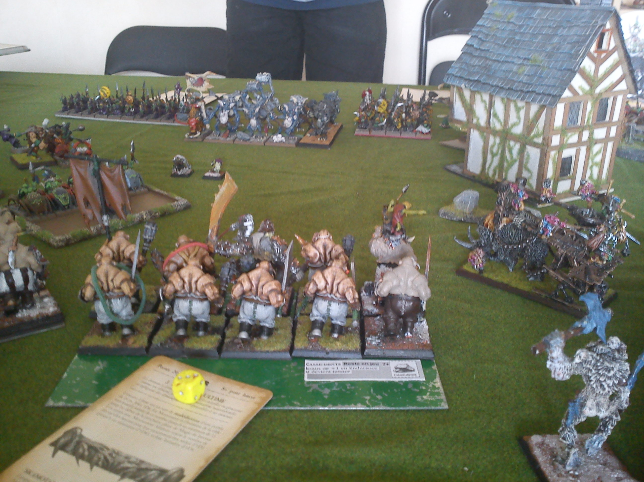
Les gnoblars s’enfuient et ne se rallient pas malgré le cd du tyran re-lançable à 9, l’araignée noir fait une charge irrésistible sur les ogres avec tyran (espérant le tuer grâce à sa blessure mortelle : 1 attaque empoisonnée de 1D6pt de vie) pour éviter leur charge buffle. Le Lance-Ferraille Gnoblar charge les gobs sur araignée qui fuiront, il redirigera sa charge sur le flanc de l’araignée. L’araignée sera massacrée avec l’aide du Truicide fauve du tyran (blessure doublée contre grande cible) et les touches d’impacts du Lance-ferraille.
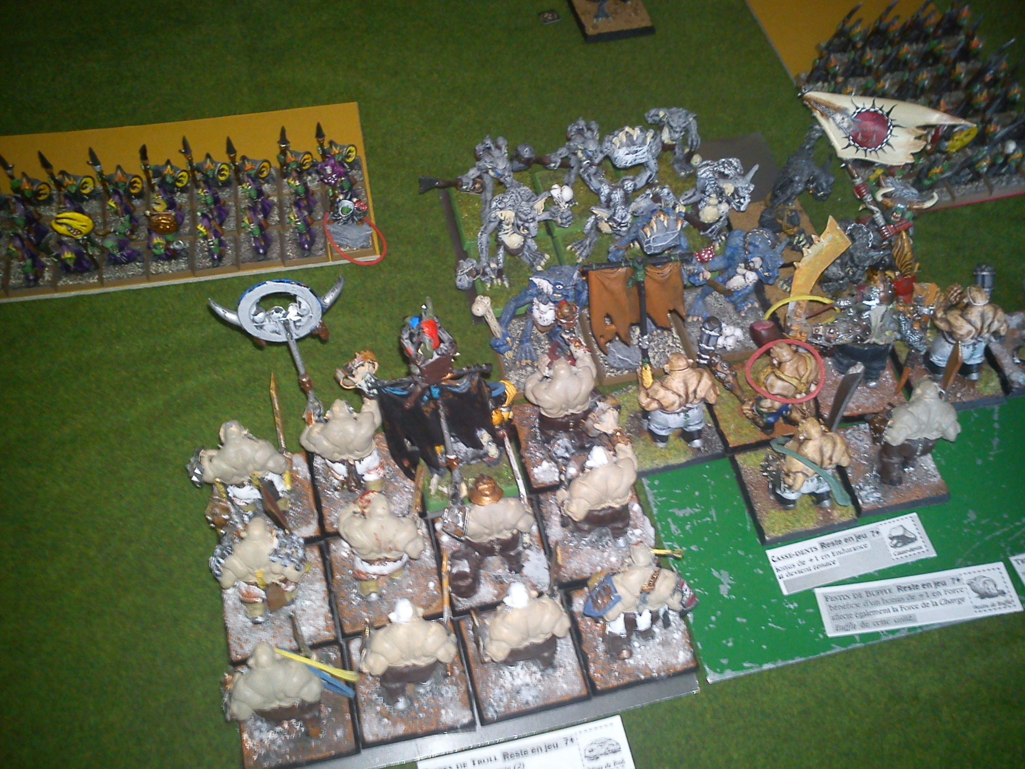
Le Lance-Ferraille Gnoblar tuera 1/3 des gobs de droite grâce à sa catapulte.
Les trolls résistent bien grâce à leur régénération et l’échec des attaques ogres. Il perdent à cause du musicien et ratent leur test de commandement re-lançable à 7 (à cause du masque du boucher), la GB orque est donc perdu, les ogres en poursuite chargent les 2 unités de gobs. Le général orque étant trop loin pour rallier les trolls plus tard, Jeremy décide d’abandonner : victoire des Ogres.

Revanche prévue sur un scénario au hasard avec 1D6 sauf le N°1 bataille rangée.

